Sjálfstæðar diffurjöfnur
Win 1500000 SMLY, bonus 2147484 SMLY for acing whole tutorial

Diffurjafna af gerðinni
y′=g(y)
kallast sjálfstæð diffurjafna (autonomous). Þeir punktar y þar sem g(y)=0 kallast jafnvægis- eða kyrrstöðupunktar jöfnunnar. Hver af eftirfarandi fullyrðingum er réttust? 
- y′=(y−1)(y+2) er sjálfstæð diffurjafna
- y=2 er stöðugur jafnvægispunktur y′=(y−1)(y+2)
- y′=−3x+1 er sjálfstæð diffurjafna
- Ekkert ofangreint er rétt
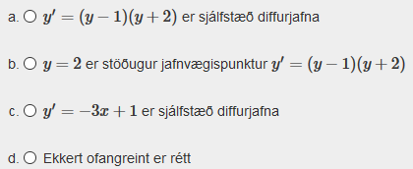
Svar: a

Diffurjafna af gerðinni
y′=g(y)
kallast sjálfstæð diffurjafna (autonomous). Þeir punktar y þar sem g(y)=0 kallast jafnvægis- eða kyrrstöðupunktar jöfnunnar. Hver af eftirfarandi fullyrðingum er réttust?
- y′=(y−1)(y+2) er sjálfstæð diffurjafna
- dRdt=aR(t−Rb) er sjálfstæð diffurjafna
- h=1 er jafnvægispunktur dhds=(1−cos(hπ))(h−3)
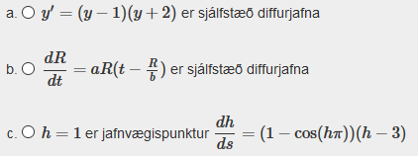
Svar: a

Diffurjafna af gerðinni
y′=g(y)
kallast sjálfstæð diffurjafna (autonomous). Þeir punktar y þar sem g(y)=0 kallast jafnvægis- eða kyrrstöðupunktar jöfnunnar. Hver af eftirfarandi fullyrðingum er réttust?
- R=0 og R=b eru jafnvægispunktar dRdt=aR(t−Rb)
- y=0 er stöðugur jafnvægispunktur y′=−2y
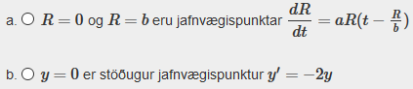
Svar: b

Diffurjafna af gerðinni
y′=g(y)
kallast sjálfstæð diffurjafna (autonomous). Þeir punktar y þar sem g(y)=0 kallast jafnvægis- eða kyrrstöðupunktar jöfnunnar. Hver af eftirfarandi fullyrðingum er réttust?
- y=1 er jafnvægispunktur y′=(y−2)ey−1
- α′=α4−16−β2 er sjálfstæð diffurjafna
- α=2 er óstöðugur jafnvægispunktur α′=α4−16
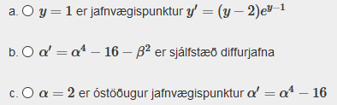
Svar: c
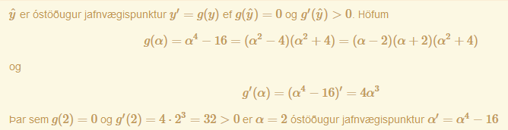

Diffurjafna af gerðinni
y′=g(y)
kallast sjálfstæð diffurjafna (autonomous). Þeir punktar y þar sem g(y)=0 kallast jafnvægis- eða kyrrstöðupunktar jöfnunnar. Hver af eftirfarandi fullyrðingum er réttust? 
- α′=α4−16−β2 er sjálfstæð diffurjafna
- dhds=(1−cos(sπ))(h−3) er sjálfstæð diffurjafna
- y=2 er óstöðugur jafnvægispunktur y′=(y−2)ey−1
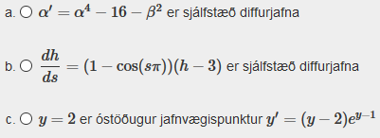
Svar: c
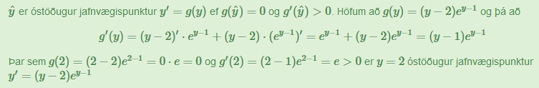

Diffurjafna af gerðinni
y′=g(y)
kallast sjálfstæð diffurjafna (autonomous). Þeir punktar y þar sem g(y)=0 kallast jafnvægis- eða kyrrstöðupunktar jöfnunnar. Hver af eftirfarandi fullyrðingum er réttust?
- h=−3 er jafnvægsipunktur dhds=(1−cos(hπ))(h−3)
- y=−2 er jafnvægispunktur y′=(y−2)ey−1
- α=2 er óstöðugur jafnvægispunktur α′=α4−16
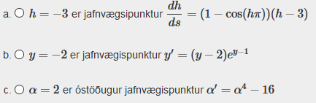
Svar: c

Diffurjafna af gerðinni
y′=g(y)
kallast sjálfstæð diffurjafna (autonomous). Þeir punktar y þar sem g(y)=0 kallast jafnvægis- eða kyrrstöðupunktar jöfnunnar. Hver af eftirfarandi fullyrðingum er réttust?
- α=−2 er jafnvægispunktur α′=α4−16
- dRdt=aR(t−Rb) er sjálfstæð diffurjafna
- h=−3 er jafnvægsipunktur dhds=(1−cos(hπ))(h−3)
- Allt ofangreint er rétt
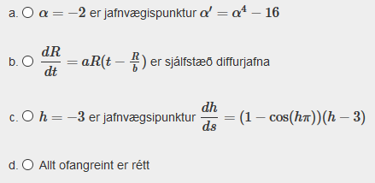
Svar: a
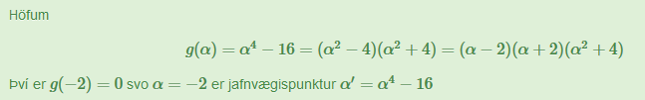

Gefin er afleiðujafnan dydt=y2−7y+10. Hver af eftirfarandi fullyrðingum er rétt.
- Afleiðujafnan hefur y=2 sem óstöðuga jafnvægislausn.
- Afleiðujafnan hefur y=2 sem stöðuga jafnvægislausn.
- Afleiðujafnan hefur y=5 sem stöðuga jafnvægislausn .
Svar: b
Diffurjafna af gerðinni
y′=g(y)
kallast sjálfstæð diffurjafna (autonomous). Þeir punktar y þar sem g(y)=0 kallast jafnvægis- eða kyrrstöðupunktar jöfnunnar. Hver af eftirfarandi fullyrðingum er réttust?
- h=−3 er jafnvægsipunktur dhds=(1−cos(hπ))(h−3)
- h=12 er jafnvægispunktur dhds=(1−cos(hπ))(h−3)
- y′=(y−1)(x+2) er sjálfstæð diffurjafna
- Allt ofangreint er rétt
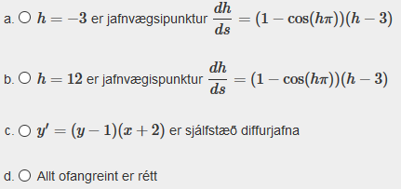
Svar: b

Diffurjafna af gerðinni
y′=g(y)
kallast sjálfstæð diffurjafna (autonomous). Þeir punktar y þar sem g(y)=0 kallast jafnvægis- eða kyrrstöðupunktar jöfnunnar. Hver af eftirfarandi fullyrðingum er réttust?
- y=2 er jafnvægispunktur y′=(y−2)ey−1
- α=−2 er óstöðugur jafnvægispunktur α′=α4−16
- y=0 er óstöðugur jafnvægispunktur y′=−2y
- Allt ofangreint er rétt
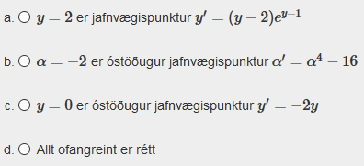
Svar: a

Gefin er afleiðujafnan dydt=y2−1. Hver af eftirfarandi fullyrðingum er rétt.
- Afleiðujafnan hefur y=1 sem óstöðuga jafnvægislausn því g′(y)≤0 .
- Afleiðujafnan hefur y=1 sem stöðuga jafnvægislausn því g′(y)≤0 .
- Afleiðujafnan hefur y=−1 sem stöðuga jafnvægislausn því g′(y)≤0 .
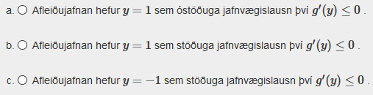
Svar: c
Diffurjafna af gerðinni
y′=g(y)
kallast sjálfstæð diffurjafna (autonomous). Þeir punktar y þar sem g(y)=0 kallast jafnvægis- eða kyrrstöðupunktar jöfnunnar. Hver af eftirfarandi fullyrðingum er réttust?
- y=−2 er stöðugur jafnvægispunktur y′=(y−1)(y+2)
- α=4 er jafnvægispunktur α′=α4−16
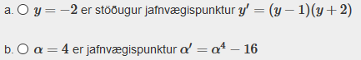
Svar: a

Diffurjafna af gerðinni
y′=g(y)
kallast sjálfstæð diffurjafna (autonomous). Þeir punktar y þar sem g(y)=0 kallast jafnvægis- eða kyrrstöðupunktar jöfnunnar. Hver af eftirfarandi fullyrðingum er réttust?
- y′=(y−1)(x+2) er sjálfstæð diffurjafna
- y=2 er jafnvægispunktur y′=(y−1)(y+2)
- h=3 er jafnvægsipunktur dhds=(1−cos(hπ))(h−3)
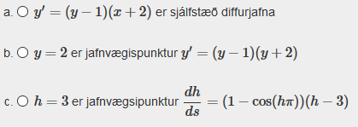
Svar: c

Diffurjafna af gerðinni
y′=g(y)
kallast sjálfstæð diffurjafna (autonomous). Þeir punktar y þar sem g(y)=0 kallast jafnvægis- eða kyrrstöðupunktar jöfnunnar. Hver af eftirfarandi fullyrðingum er réttust?
- y=1 er jafnvægispunktur y′=(y−1)(y+2)
- h=1 er jafnvægispunktur dhds=(1−cos(hπ))(h−3)
- y=−2 er óstöðugur jafnvægispunktur y′=(y−1)(y+2)
- Ekkert ofangreint er rétt
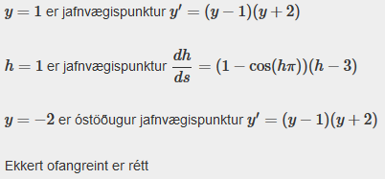
Svar: a

Hver af eftirfarandi fullyrðingum er réttust? C er alltaf fasti og C∈R.
- r=esin(θ)+C er almenn lausn jöfnunnar drdθ=cos(θ)esin(θ)
- t=s+1−−−−√+3√ er almenn lausn jöfnunnar dtds=12s+1√
- y=2x2 er lausn y′=4x fyrir y(0)=3
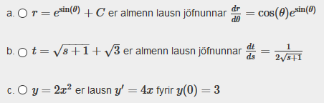
Svar: a
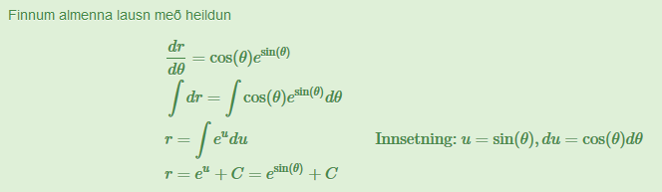

Diffurjafna af gerðinni
y′=g(y)
kallast sjálfstæð diffurjafna (autonomous). Þeir punktar y þar sem g(y)=0 kallast jafnvægis- eða kyrrstöðupunktar jöfnunnar. Hver af eftirfarandi fullyrðingum er réttust? 
- α=2 er stöðugur jafnvægispunktur α′=α4−16
- h=0 er jafnvægispunktur dhds=(1−cos(hπ))(h−3)
- h=3 er stöðugur jafnvægispunktur dhds=(1−cos(hπ))(h−3)
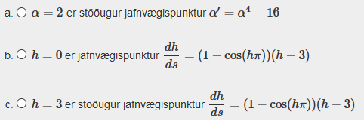
Svar: b

Diffurjafna af gerðinni
y′=g(y)
kallast sjálfstæð diffurjafna (autonomous). Þeir punktar y þar sem g(y)=0 kallast jafnvægis- eða kyrrstöðupunktar jöfnunnar. Hver af eftirfarandi fullyrðingum er réttust?
- α=−4 er jafnvægispunktur α′=α4−16
- y=−2 er jafnvægispunktur y′=(y−2)ey−1
- h=3 er óstöðugur jafnvægispunktur dhds=(1−cos(hπ))(h−3)
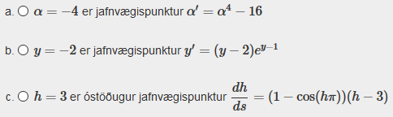
Svar: c
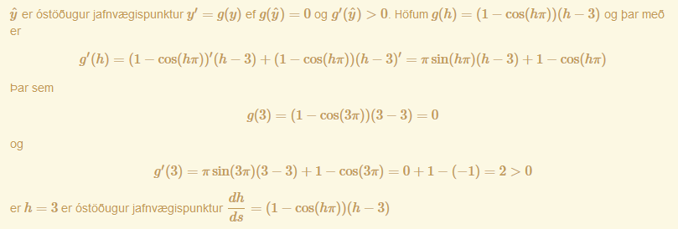

Diffurjafna af gerðinni
y′=g(y)
kallast sjálfstæð diffurjafna (autonomous). Þeir punktar y þar sem g(y)=0 kallast jafnvægis- eða kyrrstöðupunktar jöfnunnar. Hver af eftirfarandi fullyrðingum er réttust?
- y′=−2y er sjálfstæð diffurjafna
- y=−2 er óstöðugur jafnvægispunktur y′=(y−1)(y+2)
- α′=α4−16−β2 er sjálfstæð diffurjafna
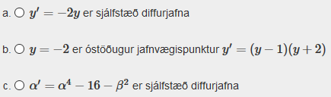
Svar: a

Diffurjafna af gerðinni
y′=g(y)
kallast sjálfstæð diffurjafna (autonomous). Þeir punktar y þar sem g(y)=0 kallast jafnvægis- eða kyrrstöðupunktar jöfnunnar. Hver af eftirfarandi fullyrðingum er réttust?
- y=−2 er óstöðugur jafnvægispunktur y′=(y−1)(y+2)
- α=2 er jafnvægispunktur α′=α4−16
- α=−2 er óstöðugur jafnvægispunktur α′=α4−16
- Allt ofangreint er rétt
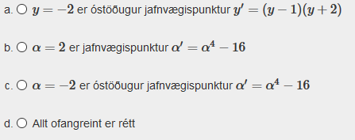
Svar: b
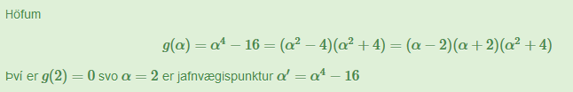

Diffurjafna af gerðinni
y′=g(y)
kallast sjálfstæð diffurjafna (autonomous). Þeir punktar y þar sem g(y)=0 kallast jafnvægis- eða kyrrstöðupunktar jöfnunnar. Hver af eftirfarandi fullyrðingum er réttust? 
- y=1 er jafnvægispunktur y′=(y−2)ey−1
- h=−3 er jafnvægsipunktur dhds=(1−cos(hπ))(h−3)
- dRdt=aR(1−Rb) er sjálfstæð diffurjafna
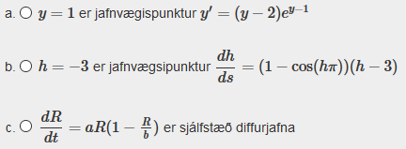
Svar: c

Hver af eftirfarandi fullyrðingum er réttust? C er alltaf fasti og C∈R.
- r=esin(2θ) er ein lausn jöfnunnar drdθ=cos(θ)esin(θ)
- y=2x2+C er almenn lausn y′=4x
- y=3x er lausn y′=3 með upphafsskilyrðið y(0)=4
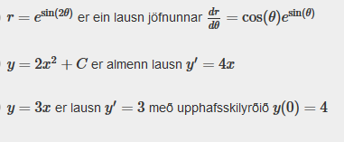
Svar: b
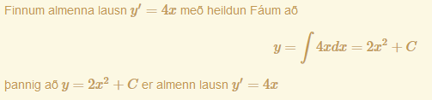

Diffurjafna af gerðinni
y′=g(y)
kallast sjálfstæð diffurjafna (autonomous). Þeir punktar y þar sem g(y)=0 kallast jafnvægis- eða kyrrstöðupunktar jöfnunnar. Hver af eftirfarandi fullyrðingum er réttust?
- y=−1 er jafnvægispunktur y′=(y−1)(y+2)
- y=−2 er jafnvægispunktur y′=(y−1)(y+2)
- y=1 er óstöðugur jafnvægispunktur y′=(1−y)(y+2)
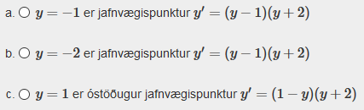
Svar: b

Hver af eftirfarandi fullyrðingum er réttust? C er alltaf fasti og C∈R.
- y=xln(x)−x er almenn lausn jöfnunnar y′=ln(x)
- y=3x er almenn lausn y′=3
- y=−4e−2x er almenn lausn jöfnunnar dydx=8e−2x
- y=3x+C er ekki almenn lausn y′=3
- dydx=1x+3 hefur almennu lausnina y=ln|x+3|+C
- y=xln(x)−x+ln(2) er ekki lausn jöfnunnar y′=ln(x)
- y=x3+x er lausn y′=3x2+1 með upphafsskilyrðið y(1)=4
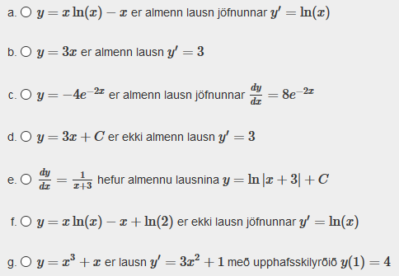
Svar: e
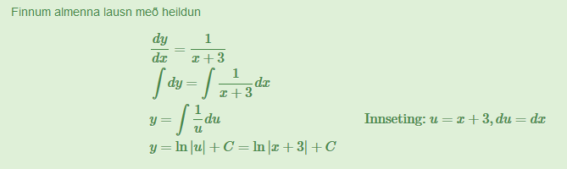

Diffurjafna af gerðinni
y′=g(y)
kallast sjálfstæð diffurjafna (autonomous). Þeir punktar y þar sem g(y)=0 kallast jafnvægis- eða kyrrstöðupunktar jöfnunnar. Hver af eftirfarandi fullyrðingum er réttust?
- y′=(y−2)ey−1 er sjálfstæð diffurjafna
- y=1 er óstöðugur jafnvægispunktur y′=(1−y)(y+2)
- y′=(y−2)ex er sjálfstæð diffurjafna
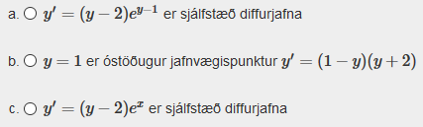
Svar: a

Hver af eftirfarandi fullyrðingum er réttust? C er alltaf fasti og C∈R.
- y=3x+C er almenn lausn y′=3
- y=3x er lausn y′=3 með upphafsskilyrðið y(0)=4
- y=3x er almenn lausn y′=3
- y=2x2 er almenn lausn y′=4x
- r=esin(θ)+C er ekki almenn lausn jöfnunnar drdθ=cos(θ)esin(θ)
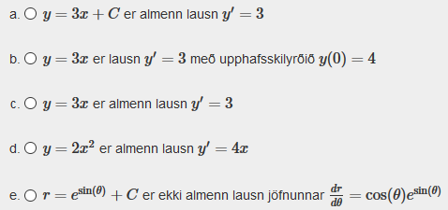
Svar: a
Hver af eftirfarandi fullyrðingum er réttust? C er alltaf fasti og C∈R.
- y=x3+x er lausn y′=3x2+1 með upphafsskilyrðið y(1)=4
- dydx=1x+2 hefur almennu lausnina y=ln|x+3|+C
- y=3x+4 er lausn y′=3 með upphafsskilyrðið y(0)=3
- dydx=3x2+1 hefur almennu lausnina y=x3+x
- y=2x2+3 er lausn y′=4x með upphafsskilyrðið y(0)=3
- Ekkert ofangreint er rétt
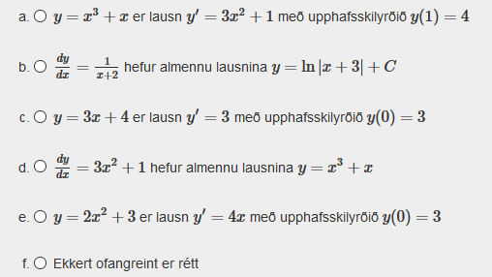
Svar: e
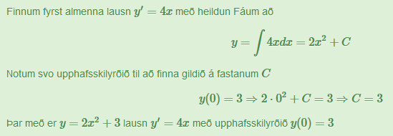

Diffurjafna af gerðinni
y′=g(y)
kallast sjálfstæð diffurjafna (autonomous). Þeir punktar y þar sem g(y)=0 kallast jafnvægis- eða kyrrstöðupunktar jöfnunnar. Hver af eftirfarandi fullyrðingum er réttust?
- y=2 er jafnvægispunktur y′=(y−2)ey−1
- α′=α4−16 er sjálfstæð diffurjafna
- y′=(y−1)(y+2) er sjálfstæð diffurjafna
- Allt ofangreint er rétt
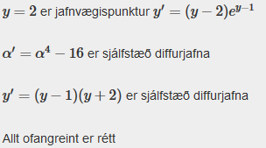
Svar: d

Hver af eftirfarandi fullyrðingum er réttust? C er alltaf fasti og C∈R.
- y=x3+x er lausn y′=3x2+1 með upphafsskilyrðið y(1)=4
- y=3x er almenn lausn y′=3
- t=s+1−−−−√+C er almenn lausn jöfnunnar dtds=12s+1√
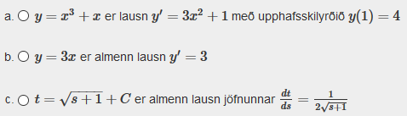
Svar: c
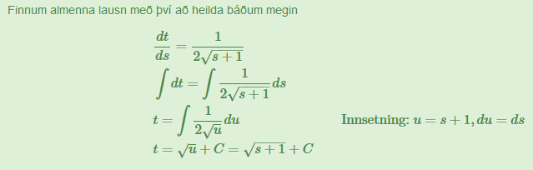

Gefin er afleiðujafnan dydt=1y. Hver af eftirfarandi fullyrðingum er rétt. 
- Afleiðujafnan hefur y=1 sem jafnvægislausn.
- Afleiðujafnan hefur y=0 sem jafnvægislausn.
- Afleiðujafnan hefur ekki jafnvægislausn.
Svar: c
Hver af eftirfarandi fullyrðingum er réttust? C er alltaf fasti og C∈R.
- dydx=1x+2 hefur almennu lausnina y=ln|x+3|+C
- y=−12cos(2x)+π er ein sérlausn jöfnunnar dydx=sin(2x)
- t=s+1−−−−√ er almenn lausn jöfnunnar dtds=12s+1√
- Ekkert ofangreint er rétt
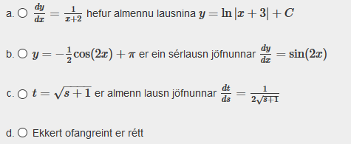
Svar: b
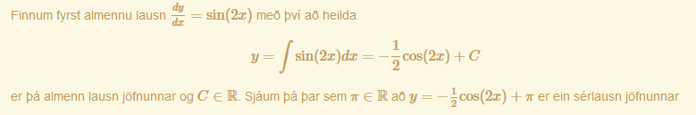

Diffurjafna af gerðinni
y′=g(y)
kallast sjálfstæð diffurjafna (autonomous). Þeir punktar y þar sem g(y)=0 kallast jafnvægis- eða kyrrstöðupunktar jöfnunnar. Hver af eftirfarandi fullyrðingum er réttust? 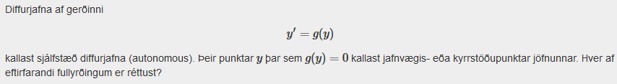
- y=2 er jafnvægispunktur y′=(y−1)(y+2)
- dhds=(1−cos(hπ))(h−3) er sjálfstæð diffurjafna
- y=2 er stöðugur jafnvægispunktur y′=(y−1)(y+2)
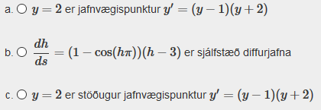
Svar: b

Gefið er að afleiðujafna hefur jafnvægislausnirnar y=3 og y=5. Hver er hugsanlega afleiðujafnan?
- dydt=y2−8y+15.
- dydt=y2+8y+15.
- dydt=y2−2y−15.
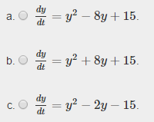
Svar: a
Gefin er afleiðujafnan dydt=y2−7y+10. Hver af eftirfarandi fullyrðingum er rétt.
- Afleiðujafnan hefur y=5 sem óstöðuga jafnvægislausn.
- Afleiðujafnan hefur y=5 sem stöðuga jafnvægislausn.
- Afleiðujafnan hefur y=2 sem óstöðuga jafnvægislausn .
Svar: a

Hver af eftirfarandi fullyrðingum er réttust? C er alltaf fasti og C∈R.
- r=esin(2θ) er ein lausn jöfnunnar drdθ=cos(θ)esin(θ)
- y=xln(x)−x+ln(2) er ekki lausn jöfnunnar y′=ln(x)
- y=2x2 er lausn y′=4x fyrir y(0)=3
- y=xln(x)+x+C er almenn lausn jöfnunnar y′=ln(x)
- dydx=3x2−1 hefur almennu lausnina y=x3+x+C
- y=xln(x)+x er ekki lausn jöfnunnar y′=ln(x)
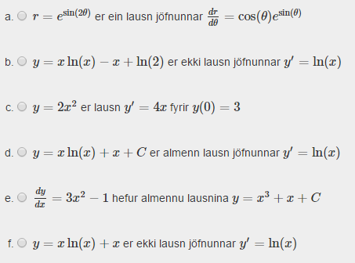
Svar: f
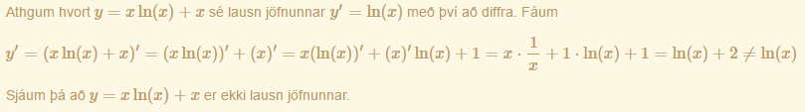
Diffurjafna af gerðinni
y′=g(y)
kallast sjálfstæð diffurjafna (autonomous). Þeir punktar y þar sem g(y)=0 kallast jafnvægis- eða kyrrstöðupunktar jöfnunnar. Hver af eftirfarandi fullyrðingum er réttust? 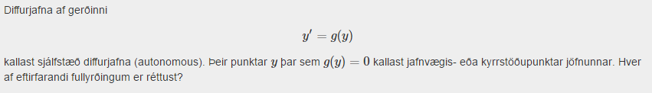
- y=0 er óstöðugur jafnvægispunktur y′=−2y
- y′=−3x+1 er sjálfstæð diffurjafna
- y=1 er óstöðugur jafnvægispunktur y′=(y−1)(y+2)
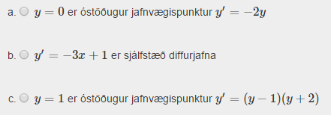
Svar: c

Gefin er afleiðujafnan dydt=y2−5y+6. Hver af eftirfarandi fullyrðingum er rétt.
- Afleiðujafnan hefur y=3 sem stöðuga jafnvægislausn.
- Afleiðujafnan hefur y=2 sem óstöðuga jafnvægislausn .
- Afleiðujafnan hefur y=3 sem óstöðuga jafnvægislausn.
Svar: c
Diffurjafna af gerðinni
y′=g(y)
kallast sjálfstæð diffurjafna (autonomous). Þeir punktar y þar sem g(y)=0 kallast jafnvægis- eða kyrrstöðupunktar jöfnunnar. Hver af eftirfarandi fullyrðingum er réttust? 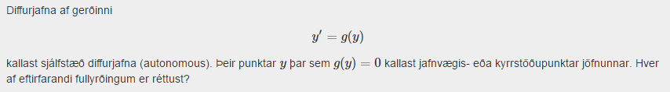
- dhds=(1−cos(hπ))(h−3)+s er sjálfstæð diffurjafna
- y=0 er óstöðugur jafnvægispunktur y′=−2y
- α=−2 er stöðugur jafnvægispunktur α′=α4−16
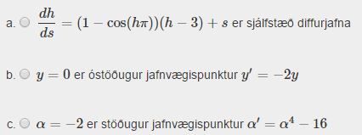
Svar: c
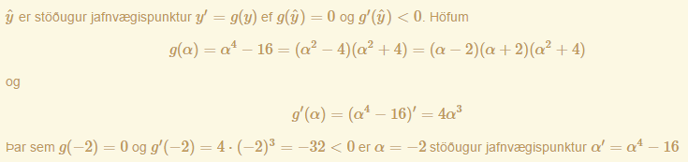

Hver af eftirfarandi fullyrðingum er réttust? C er alltaf fasti og C∈R.
- dydx=3x2+1 hefur almennu lausnina y=x3+x+C
- y=ln(x2+1)+C er ekki almenn lausn jöfnunnar y′=2xx2+1
- t=s+1−−−−√ er almenn lausn jöfnunnar dtds=12s+1√
- dydx=1x+2 hefur almennu lausnina y=ln|x+3|+C
- t=s√+3√ er ein lausn jöfnunnar dtds=12s+1√
- y=ln(x2+1)+x er ein lausn jöfnunnar y′=2xx2+1
- y=−4e−2x er almenn lausn jöfnunnar dydx=8e−2x
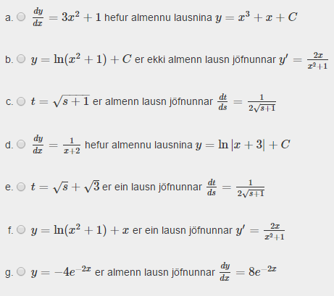
Svar: a
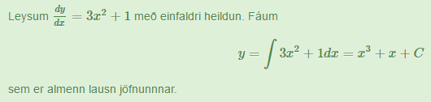

Gefin er afleiðujafnan dydt=y2−5y+6. Hver af eftirfarandi fullyrðingum er rétt.
- Afleiðujafnan hefur y=2 sem óstöðuga jafnvægislausn .
- Afleiðujafnan hefur y=3 sem stöðuga jafnvægislausn.
- Afleiðujafnan hefur y=2 sem stöðuga jafnvægislausn.
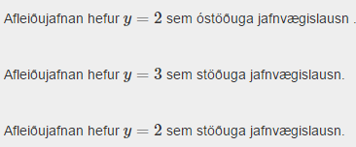
Svar: c

Diffurjafna af gerðinni
y′=g(y)
kallast sjálfstæð diffurjafna (autonomous). Þeir punktar y þar sem g(y)=0 kallast jafnvægis- eða kyrrstöðupunktar jöfnunnar. Hver af eftirfarandi fullyrðingum er réttust? 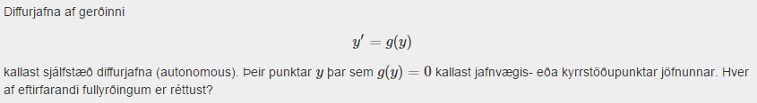
- dhds=(1−cos(sπ))(h−3) er sjálfstæð diffurjafna
- h=−1 er jafnvægispunktur dhds=(1−cos(hπ))(h−3)
- y=−1 er jafnvægispunktur y′=(y−1)(y+2)
- Ekkert ofangreint er rétt
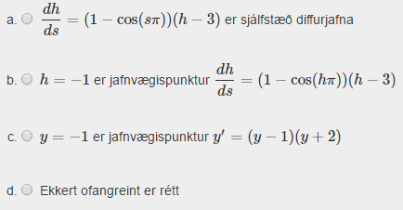
Svar: d

Hver af eftirfarandi fullyrðingum er réttust? C er alltaf fasti og C∈R.
- y=ln(x2+1) er ekki almenn lausn jöfnunnar y′=2xx2+1
- y=ln|x+3|+e2x er lausn jöfnunnar dydx=1x+3
- r=cos(θ)esin(θ)+C er almenn lausn jöfnunnar drdθ=cos(θ)esin(θ)
- y=2x2−3 er lausn y′=4x með upphafsskilyrði y(0)=3
- y=3x+C er ekki almenn lausn y′=3
- y=ln|x+3|+e2 er ekki lausn jöfnunnar dydx=1x+3
- dydx=1x+3 hefur almennu lausnina y=ln|x+3|
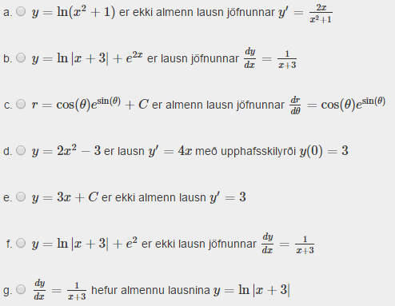
Svar: a

Jafnan dydx=y2−3y+23y−4 hefur lausn sem uppfyllir

- ∫(3y−1−4y−2)dy=x+C
- ∫(3y−1+2y−2)dy=x+C
- ∫(1y−1+2y−2)dy=x+C
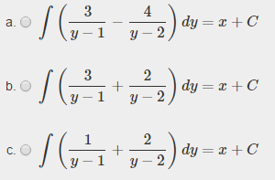
Svar: c

Hver af eftirfarandi fullyrðingum er réttust? C er alltaf fasti og C∈R.
- y=14sin(4x) er almenn lausn jöfnunnar y′=cos(4x)
- y=ln(x2+1) er almenn lausn jöfnunnar y′=2xx2+1
- y=3x+C er ekki almenn lausn y′=3
- y=12sin(4x)+C er almenn lausn jöfnunnar y′=cos(4x)
- y=xln(x)−x+C er almenn lausn jöfnunnar y′=ln(x)
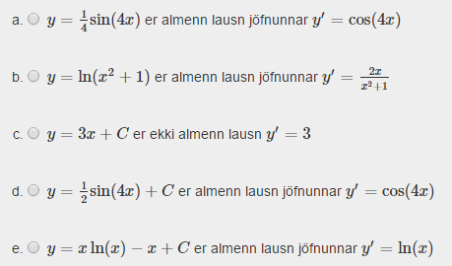
Svar: c
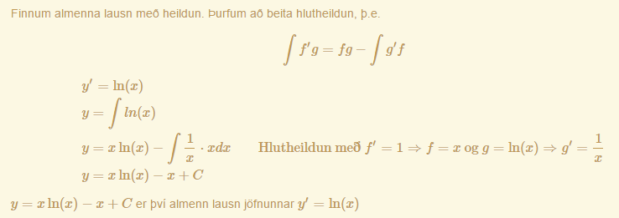

Hver af eftirfarandi fullyrðingum er réttust? C er alltaf fasti og C∈R.
- y=−4e−2x+4 er lausn dydx=8e−2x með upphafsskilyrðið y(0)=−4
- y=ln(x2+1)+C er almenn lausn jöfnunnar y′=2xx2+1
- r=cos(θ)esin(θ)+C er almenn lausn jöfnunnar drdθ=cos(θ)esin(θ)
- dydx=1x+3 hefur almennu lausnina y=ln|x+3|
- y=3x er lausn y′=3 með upphafsskilyrðið y(0)=4
- y=2x2+C er ekki almenn lausn y′=4x
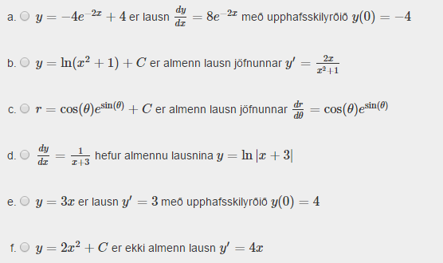
Svar: b
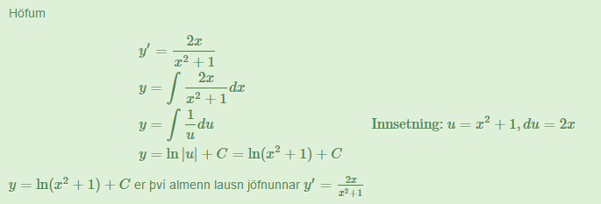

Hver af eftirfarandi fullyrðingum er réttust? C er alltaf fasti og C∈R.
- y=−4e−2x+C er almenn lausn jöfnunnar dydx=2e−2x
- r=cos(θ)esin(θ)+C er almenn lausn jöfnunnar drdθ=cos(θ)esin(θ)
- y=2x2+C er ekki almenn lausn y′=4x
- t=s+1−−−−√+C er almenn lausn jöfnunnar dtds=12s+1√
- y=2x2 er lausn y′=4x fyrir y(0)=3
- dydx=1x+3 hefur almennu lausnina y=ln|x+3|
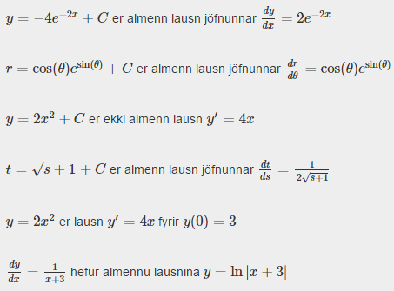
Svar: d
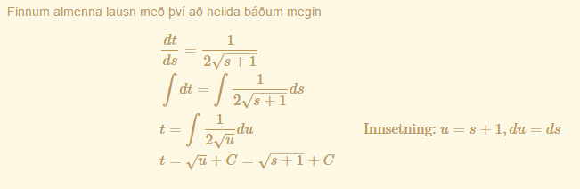

Hver af eftirfarandi fullyrðingum er réttust? C er alltaf fasti og C∈R.
- y=14sin(4x) er almenn lausn jöfnunnar y′=cos(4x)
- y=ln|x+3|+e2 er ein sérlausn jöfnunnar dydx=1x+3
- y=xln(x)+x er ein lausn jöfnunnar y′=ln(x)
- dydx=1x+2 hefur almennu lausnina y=ln|x+3|+C
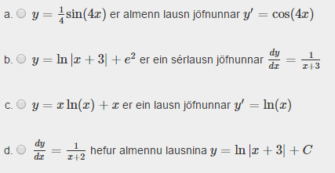
Svar: b
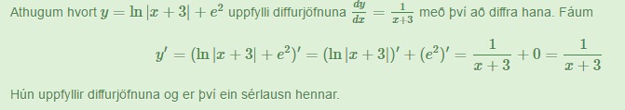

Hver af eftirfarandi fullyrðingum er réttust? C er alltaf fasti og C∈R.
- t=s+1−−−−√+3√ er ein sérlausn jöfnunnar dtds=12s+1√
- y=12cos(2x)+2π er ein lausn jöfnunnar dydx=sin(2x)
- y=ln(x2+1)+C er ekki almenn lausn jöfnunnar y′=2xx2+1
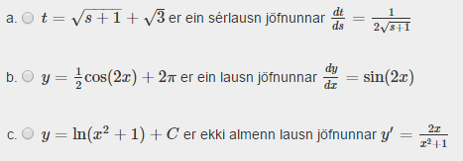
Svar: a
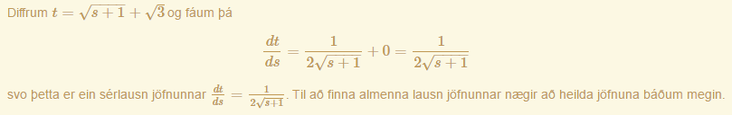

Diffurjafna af gerðinni
y′=g(y)
kallast sjálfstæð diffurjafna (autonomous). Þeir punktar y þar sem g(y)=0 kallast jafnvægis- eða kyrrstöðupunktar jöfnunnar. Hver af eftirfarandi fullyrðingum er réttust? 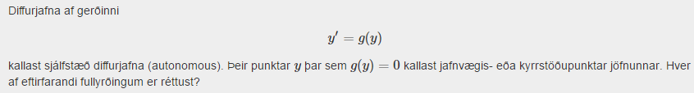
- y=0 er óstöðugur jafnvægispunktur y′=−2y
- y′=−3x+1 er sjálfstæð diffurjafna
- y=1 er óstöðugur jafnvægispunktur y′=(y−1)(y+2)
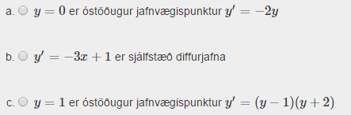
Svar: c

Diffurjafna af gerðinni
y′=g(y)
kallast sjálfstæð diffurjafna (autonomous). Þeir punktar y þar sem g(y)=0 kallast jafnvægis- eða kyrrstöðupunktar jöfnunnar. Hver af eftirfarandi fullyrðingum er réttust? 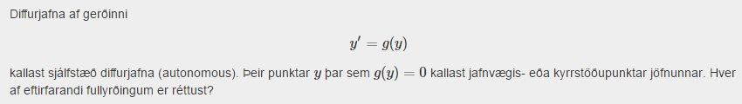
- R=0 og R=b eru jafnvægispunktar dRdt=aR(1−Rb)
- α′=α4−16 er sjálfstæð diffurjafna
- y=1 er óstöðugur jafnvægispunktur y′=(y−1)(y+2)
- Allt ofangreint er rétt
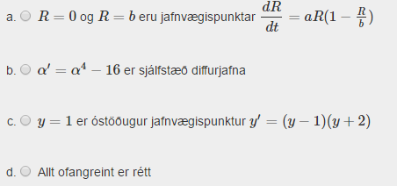
Svar: d
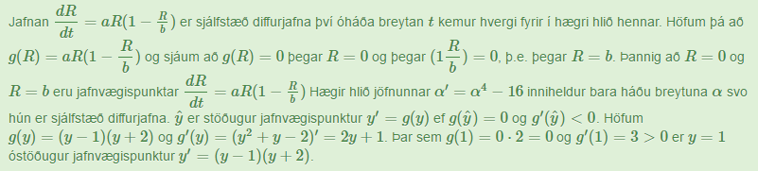

Gefin er afleiðujafnan dydt=y2−1. Hver af eftirfarandi fullyrðingum er rétt.
- Afleiðujafnan hefur y=1 sem stöðuga jafnvægislausn því g′(y)≥0 .
- Afleiðujafnan hefur y=1 sem óstöðuga jafnvægislausn því g′(y)≥0 .
- Afleiðujafnan hefur y=−1 sem óstöðuga jafnvægislausn því g′(y)≥0 .
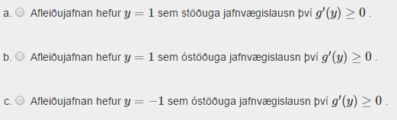
Svar: b

Hver af eftirfarandi fullyrðingum er réttust? C er alltaf fasti og C∈R.
- r=esin(θ) er ekki almenn lausn jöfnunnar drdθ=cos(θ)esin(θ)
- y=12cos(2x)+2π er ein lausn jöfnunnar dydx=sin(2x)
- dydx=3x2+1 hefur almennu lausnina y=x3+x
- y=x3+x er lausn y′=3x2+1 með upphafsskilyrðið y(1)=4
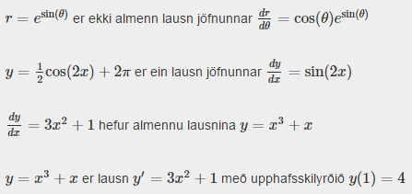
Svar: a

Hver af eftirfarandi fullyrðingum er réttust? C er alltaf fasti og C∈R.
- dydx=3x2+1 hefur almennu lausnina y=x3+x
- y=3x+C er ekki almenn lausn y′=3
- y=2x2+3 er lausn y′=4x með upphafsskilyrðið y(0)=3
- y=14sin(4x) er almenn lausn jöfnunnar y′=cos(4x)
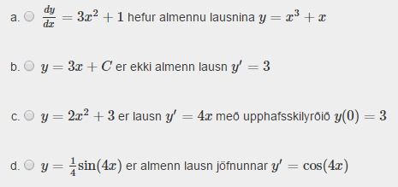
Svar: c
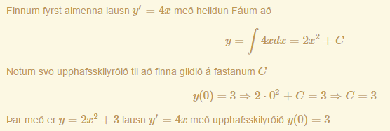

Hver af eftirfarandi fullyrðingum er réttust? C er alltaf fasti og C∈R.
- y=xln(x)+x+C er almenn lausn jöfnunnar y′=ln(x)
- y=3x+4 er lausn y′=3 með upphafsskilyrðið y(0)=4
- y=x3+x er lausn y′=3x2+1 með upphafsskilyrðið y(1)=4
- t=s+1−−−−√+3√ er ekki lausn jöfnunnar dtds=12s+1√
- dydx=1x+3 hefur almennu lausnina y=ln|x+3|
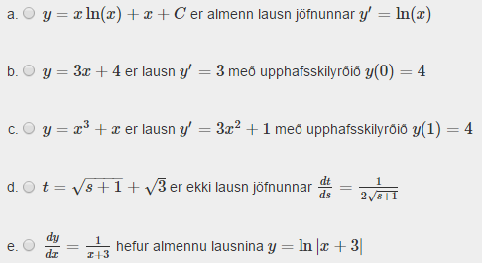
Svar: b
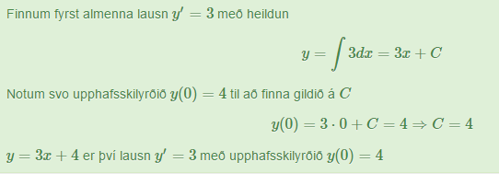

Hver af eftirfarandi fullyrðingum er réttust? C er alltaf fasti og C∈R.
- t=s+1−−−−√+3√ er almenn lausn jöfnunnar dtds=12s+1√
- y=3x er lausn y′=3 með upphafsskilyrðið y(0)=4
- y=−4e−2x+4 er lausn dydx=8e−2x með upphafsskilyrðið y(0)=−4
- y=ln(x2+1) er almenn lausn jöfnunnar y′=2xx2+1
- y=ln(x2+1)+Cx er almenn lausn jöfnunnar y′=2xx2+1
- y=3x+4 er lausn y′=3 með upphafsskilyrðið y(0)=3
- y=14sin(4x)+C er almenn lausn jöfnunnar y′=cos(4x)
- r=esin(2θ) er ein lausn jöfnunnar drdθ=cos(θ)esin(θ)
- Ekkert ofangreint er rétt
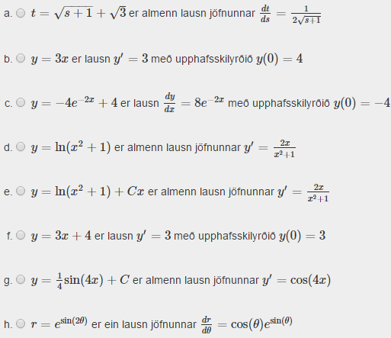
Svar: g
